

Wojewódzki Urząd Pracy
ul. Wyspiańskiego 15 65 – 036 Zielona Góra tel. 325-56-95, 456-56-00, fax (68) 327-01-11
www.wup.zgora.pl, email wup@wup.zgora.pl
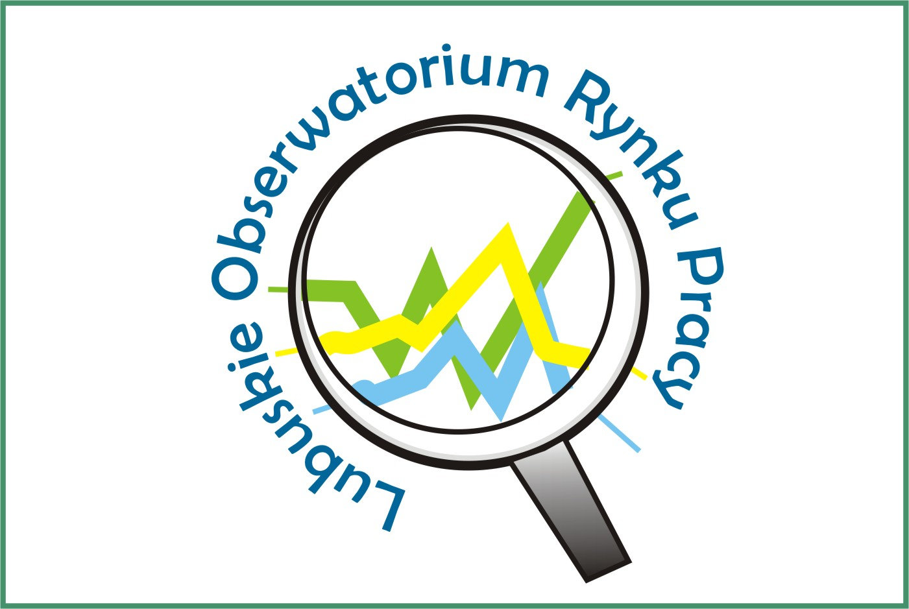

Luty 2014 r.

Sytuacja na rynku pracy w województwie lubuskim

- Na koniec lutego 2014 r., w powiatowych urzędach pracy woj. lubuskiego zarejestrowanych było 62605 bezrobotnych, w tym 32028 kobiet, które stanowiły 51,2% ogółu bezrobotnych.
W porównaniu z poprzednim miesiącem liczba bezrobotnych zmniejszyła się
o 906 osób (o 1,4%). W stosunku do lutego 2013 r. liczba bezrobotnych była mniejsza o 3998 osób (o 6,0%).
- W lutym odnotowano spadek liczby zarejestrowanych bezrobotnych zarówno wśród osób poprzednio pracujących
(o 640 osób), jak również wśród osób dotychczas nie pracujących (o 266 osób).
Spadek liczby zarejestrowanych bezrobotnych odnotowano w dziesięciu powiatach, największy w:
- żagańskim – o 241 osób,
- żarskim – o 175 osób,
- międzyrzeckim – o 128 osób.
Wzrost liczby zarejestrowanych bezrobotnych odnotowano w czterech powiatach, największy w powiecie strzelecko-drezdeneckim – o 54 osoby.
W powiatowych urzędach pracy zarejestrowano w lutym 6471 nowych bezrobotnych (o 2833 osoby mniej niż
w miesiącu poprzednim). Wśród nich:
- 2910 osób to kobiety (45,0%),
- 5340 (82,5%) to osoby poprzednio
pracujące,
- 2558 osób (39,5%) mieszkało na wsi,
- 526 (8,1%) to osoby w okresie do 12
miesięcy od ukończenia nauki.
W lutym rejestrowały się przede wszystkim osoby:
- którym wygasły umowy o pracę zawarte na czas określony lub umowy na pracę sezonową – ok. 24% ogółu,
- w celu uzyskania dostępu do świadczeń służby zdrowia – ok. 18% ogółu,
- uprzednio skreślone z tytułu nie potwierdzenia gotowości do podjęcia pracy – ok. 17%,
- po otrzymaniu wypowiedzenia z pracy – ok. 11% ogółu,
- po rozwiązaniu umowy o pracę za porozumieniem stron – ok. 8% ogółu,
- powracające do rejestru bezrobotnych po formach aktywnych – ok. 6%.
- W powiatowych urzędach pracy
z ewidencji bezrobotnych wyłączono
w lutym 7377 osób (o 1779 więcej niż
w miesiącu poprzednim). Wśród nich:
- 3735 osób to kobiety (50,6%),
- 2757 osób (37,4%) mieszkało na wsi.
Wśród wyłączeń dominowały:
- podjęcie pracy – 3172 osoby (43,0%),
- nie potwierdzenie gotowości do podjęcia
pracy – 1803 osoby (24,4%),
- rozpoczęcie stażu – 784 osoby (10,6%),
- dobrowolna rezygnacja ze statusu
bezrobotnego – 497 osób (6,7%),
- rozpoczęcie pracy społecznie użytecznej – 466 osób (6,3%),

- odmowa bez uzasadnionej przyczyny przyjęcia propozycji pracy lub innej formy
pomocy – 109 osób (1,5%).
- Bezrobotni zarejestrowani w urzędach pracy w ostatnim dniu stycznia 2014 r. stanowili 16,5% w liczbie ludności aktywnej zawodowo. Wojewódzki wskaźnik natężenia bezrobocia był wyższy o 2,5 pkt. procentowego od wskaźnika krajowego (14,0%).
Stopa bezrobocia w podregionie gorzowskim wynosiła 15,3%, natomiast
w podregionie zielonogórskim 17,3%.
Najwyższa stopa bezrobocia wystąpiła
w powiatach:
- nowosolskim – 26,8%,
- żagańskim – 26,6%,
- strzelecko-drezdeneckim – 26,2%.
Najniższą odnotowano w powiatach:
- zielonogórskim (grodzkim) – 8,5%,
- gorzowskim (grodzkim) – 9,1%,
- gorzowskim (ziemskim) i świebodzińskim – 13,6%.
- Na koniec lutego 2014 r. z prawem do zasiłku było 10035 bezrobotnych, tj. 16,0% (w poprzednim miesiącu – 16,2%). Najwięcej bezrobotnych
z prawem do zasiłku, odnotowano
w powiatach:
- międzyrzeckim – 20,6%,
- żagańskim – 17,8%.
- W lutym 2014 r. w woj. lubuskim
zarejestrowanych było 31301 osób
będących długotrwale bezrobotnymi, tj. 50,0% ogółu. W tym miesiącu zarejestrowały się 2574 osoby będące długotrwale bezrobotnymi,
a wyrejestrowano z ewidencji bezrobotnych 2801 osób tej kategorii. Wśród wyłączeń dominowały:
- podjęcie pracy – 1020 osób (36,4%),
- nie potwierdzenie gotowości do podjęcia
pracy – 619 osób (22,1%).
Najwięcej długotrwale bezrobotnych odnotowano w powiatach:
- nowosolskim – 57,1%,
- międzyrzeckim – 56,5%.
- Jedną z liczniejszych grup bezrobotnych jest młodzież do 25 roku życia. W tej kategorii wiekowej na koniec lutego zarejestrowanych było 10358 bezrobotnych, tj. 16,5% ogółu. W tym miesiącu zarejestrowały się 1603 osoby
w wieku do 25 lat, wyrejestrowano 1816 osób, a 150 utraciło status osoby będącej w tej kategorii bezrobotnych. Wśród wyłączeń dominowały:
- podjęcie pracy – 630 osób (34,7%),
- nie potwierdzenie gotowości do podjęcia
pracy – 556 osób (30,6%).
Największy odsetek bezrobotnej młodzieży odnotowano w powiatach:
- słubickim – 26,1%,
- świebodzińskim – 20,5%.
- W trudnej sytuacji na rynku pracy są bezrobotni powyżej 50 roku życia. Na koniec lutego, w województwie lubuskim, było ich 16715 osób, czyli 26,7% ogółu bezrobotnych. W tym miesiącu zarejestrowano 1293 bezrobotnych powyżej 50 roku życia, a wyłączono
z ewidencji bezrobotnych 1481 osób powyżej 50 roku życia.
Wśród wyłączeń dominowały:
- podjęcie pracy - 529 osób (35,7%),
- nie potwierdzenie gotowości do podjęcia pracy – 269 osób (18,2%).
Najwięcej bezrobotnych powyżej 50 roku życia odnotowano w powiatach:
- słubickim – 36,2%,
- gorzowskim (grodzkim) – 31,0%.
- Na koniec lutego 2014 r. w ewidencji urzędów pracy odnotowano:
- 6712 kobiet które nie podjęły zatrudnienia po urodzeniu dziecka (21,0% ogółu bezrobotnych kobiet),
- 19264 osoby bez kwalifikacji zawodowych (30,8% ogółu bezrobotnych),
- 13004 osoby bez doświadczenia zawodowego (20,8% ogółu),
- 38103 osoby bez wykształcenia średniego (60,9% ogółu),
- 8479 osób samotnie wychowujących co najmniej 1 dziecko do 18 roku życia (13,5%),
- 1485 osób które po odbyciu kary pozbawienia wolności nie podjęły zatrudnienia (2,4%),
- 5069 osób niepełnosprawnych (8,1%).
- Na koniec lutego, najwięcej osób bezrobotnych objętych było aktywnymi formami przeciwdziałania bezrobociu
w ramach:
- odbywania stażu – 1393 osoby,
- zatrudnienia przy pracach interwencyjnych – 467 osób,
- odbywania prac społecznie użytecznych – 416 osób,
- odbywania szkolenia – 73 osoby,
- zatrudnienia przy robotach publicznych – 61 osób.
- W końcu lutego odnotowano 952 osoby uprawnione do otrzymywania dodatku aktywizacyjnego. W tym miesiącu otrzymało go 440 osób które podjęły zatrudnienie z własnej inicjatywy.
- W lutym 2014 r. urzędy pracy dysponowały 3173 wolnymi miejscami pracy i miejscami aktywizacji zawodowej. Było ich o 367 więcej niż w styczniu. Wśród nich:
- 2113 było subsydiowanych z Funduszu Pracy (66,6% wszystkich wolnych miejsc pracy i miejsc aktywizacji zawodowej),
- 2074 wolne miejsca pracy i miejsca aktywizacji zawodowej (65,4%) zgłosiły zakłady z sektora prywatnego,
- 133 wolne miejsca pracy i miejsca aktywizacji zawodowej dotyczyły pracy sezonowej,
- 1246 - dotyczyło staży,
- 540 – dotyczyło prac społecznie użytecznych,
- 138 – było skierowanych do osób niepełnosprawnych.
Najwięcej wolnych miejsc pracy i miejsc aktywizacji zawodowej odnotowano
w powiatach:
- zielonogórskim (grodzkim) – 462,
- żagańskim – 392.
- W lutym żaden zakład nie zwolnił pracowników z przyczyn dotyczących zakładu pracy.
- W lutym żaden zakład nie zgłosił zamiaru zwolnienia pracowników z przyczyn dotyczących zakładu pracy.

